dr. Ódor Bálint
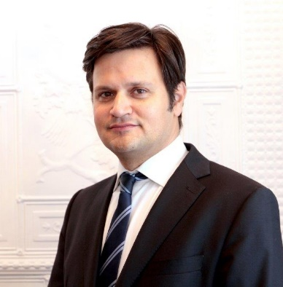

Születési hely, idő: | Budapest, 1975. május 23.  Nős, két gyermek édesapja
Végzettség: | Közgazdász
2014 | Corvinus Egyetem, Budapest  Ph.D.: Nemzetközi kapcsolatok
1999 | University of Fribourg, Svájc  Közgazdász diploma
Szakmai pályafutás:  2022. szeptember 1. –  2022. július 1. – augusztus 31. | Állandó képviselő  Magyarország EU melletti Állandó Képviselete, Brüsszel  Ideiglenes ügyvivő  Magyarország EU melletti Állandó Képviselete, Brüsszel
2020. március 1. – 2022. augusztus 31. | PSC nagykövet, Magyarország képviselője az EU Politikai és Biztonsági Bizottságában  Magyarország EU melletti Állandó Képviselete, Brüsszel
2014. október 17. - 2020. február 29. | Nagykövet  Ottawa, Magyarország Nagykövetsége
2010. június 7. - 2014. október 16. | EU ügyekért felelős helyettes államtitkár, európai igazgató, az Európai Koordinációs Tárcaközi Bizottság titkára  Külügyminisztérium
2004 - 2010 | osztályvezető, 2007-től főosztályvezető  Országgyűlés Hivatala, EU Főosztály
2002 - 2004 | tanácsos  Külügyminisztérium, Integrációs és Külgazdasági Államtitkárság, EU Integrációs és Intézményi Főosztály
2000 - 2002 | elemző  Külügyminisztérium, Stratégiai és Tervezési Főosztály, majd EU Integrációs és Intézményi Főosztály
Nyelvismeret: | Angol, francia, felsőfok  Német, olasz - középfok

